Description textuelle  du cas « demande d’intervention »

* Partie 1 : Sommaire d'identification.
* Titre : Demande d’intervention
* Résumé : Ce cas d’utilisation permet aux demandeurs de déclarer leur irrégularité nécessitant l’intervention du service de maintenance
* Acteur principale : L’agent de l’école (demandeur)
* Date : 08/04/2021
* Responsable :
* Version : 1.0
* Partie 2 : Description des scénarios
* Préconditions :
* Etre connecter à la plateforme
* Avoir un problème spécifique
* Scénario nominal :

1. L’agent de l’école demande l’interface d’intervention
2. Le système lui renvoie l’interface
3. L’agent donne les informations nécessaires
4. L’agent valide et envoie la demande
5. Le système lui envoie un message d’accuser de réception de sa demande

* Partie 3: Exigences non fonctionnelles
* Temps de réponse : La demande d’intervention doit durer maximum 1 minute
* Concurrence : Multi utilisateurs
* Disponibilité : Le site est disponible 7j/7 et 24H/24

Diagramme de séquence du cas « demande d’intervention »

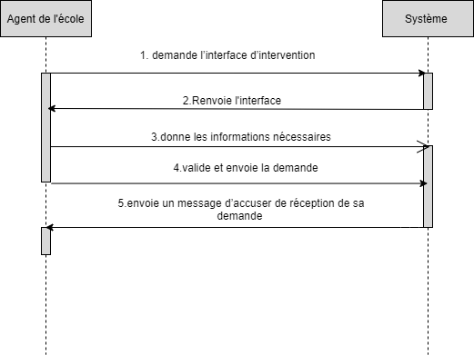

Description textuelle  du cas « Traitement de demande »

* Partie 1 : Sommaire d'identification.
* Titre : Traitement de demande
* Résumé : Ce cas d’utilisation permet au chef de pôle et au chef de maintenance de pouvoir traiter les demandes des agents de l’école
* Acteur principale : Chef de pôle
* Acteurs secondaires : Chef de maintenance et technicien
* Date : 08/04/2021
* Responsable :
* Version : 1.0
* Partie 2 : Description des scénarios
* Préconditions :
* Etre connecter à la plateforme
* Envoyer d’une demande par un agent de l’école
* Scénario nominal :

1. Le chef de pôle concerné attribue la tâche à un technicien disponible
2. Le système renvoie la demande au technicien concerné
3. Le technicien concerné notifie à chaque instant l’état du travail
4. A la fin de la tâche, le technicien remplit le bon notifiant les matériaux utilisés et les intervenants
5. Le système envoie une notification au chef de pôle concerné et au de chef de maintenance que la tâche est terminée et le bon correspondant

* Scénario alternatif :

a)Avant l’étape 1) si la demande ne concerne aucun pôle envoyé alors

1.a) Le chef de maintenance s’occupe personnellement de la tâche

* Partie 3: Exigences non fonctionnelles
* Temps de réponse : Le traitement de demande a une durée inconnue au debut du travail
* Concurrence : Multi utilisateurs
* Disponibilité : Le site est disponible 7j/7 et 24H/24

Diagramme de séquence du cas « Traitement de demande »

